## 15. Колекції в Java

**Мета:** Ознайомлення з бібліотекою колекцій Java SE.

Використання колекцій для розміщення об'єктів розроблених класів.

**1 ВИМОГИ**

**1.1 Розробник**

Інформація про розробника:

* Малюга Андрій Володимирович
* НТУ “ХПІ” 1.КІТ102.8а
* Варіант12

**1.2 Загальне завдання**

* Розробити консольну програму для реалізації завдання обробки даних згідно прикладної області.
* Для розміщення та обробки даних використовувати контейнери (колекції) і алгоритми з Java Collections Framework.
* Забезпечити обробку колекції об'єктів: додавання, видалення, пошук, сортування згідно розділу Прикладні задачі л.р. №10.
* Передбачити можливість довготривалого зберігання даних: 1) за допомогою стандартної серіалізації; 2) не використовуючи протокол серіалізації.
* Продемонструвати розроблену функціональність в діалоговому та автоматичному режимах за результатом обробки параметрів командного рядка.

**2 ОПИС ПРОГРАМИ**

**2.1 Засоби ООП**

У даній програмі присутні об’єктно-орієнтовані методи:  
Інкапсуляція – захист даних від неправомірного користування. **2.2 Ієрархія та структура даних**

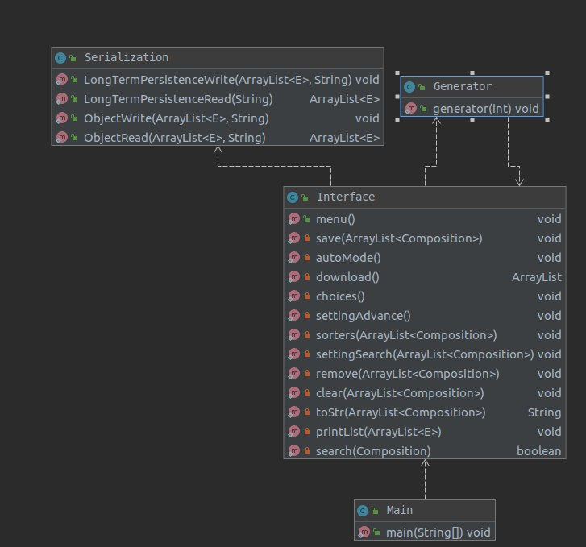

Рисунок 1 – Діаграма класів

**2.3 Важливі фрагменти програми**

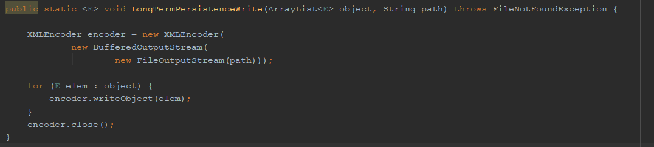Рисунок 2 – Зміни в стерилізації

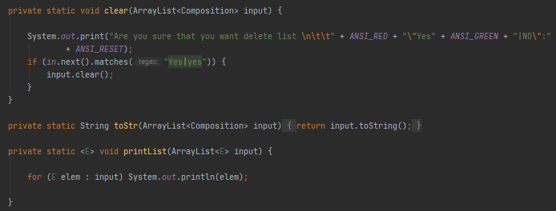 Рисунок 3 — зміни в інших методах

**3 ВАРІАНТИ ВИКОРИСТАННЯ** Програма дозволяє створювати об’єкти – “записи в розкладі” , що заносяться у запис каталогу, тобто створюється масив об’єктів. Користувач може додавати об’єкти до масиву, видаляти елементи вибірково, а також очистити увесь масив одним викликом відповідної кнопки меню. Також присутня можливість серіалізувати/десеріалізувати об’єкти з файлу.

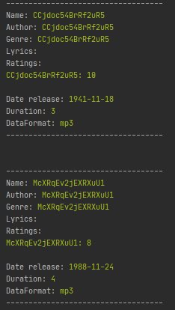

Рисунок 4 – вивід інформації

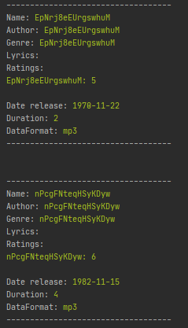

Рисунок 5 – результат сортування

**4. ВИСНОВКИ**

В даній лабораторній роботі були ознайомлені з колекціями та їх методами.